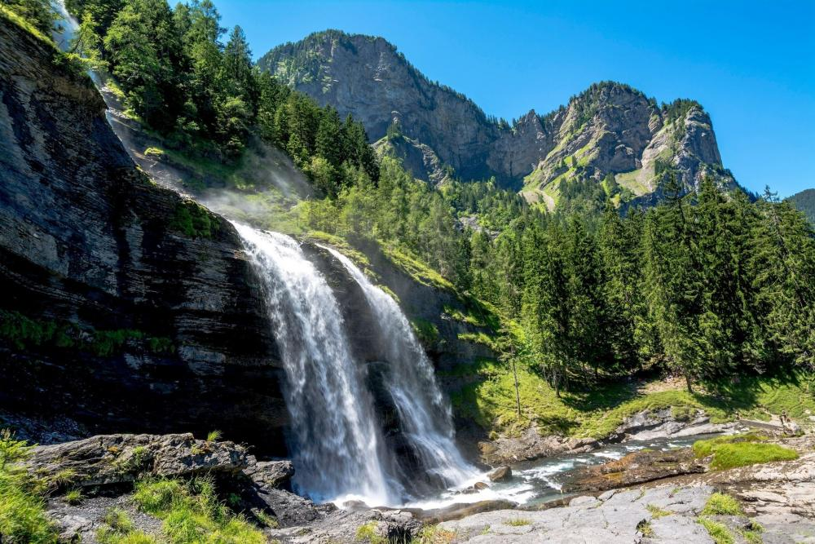

Jolie Savoie.

Le Cirque du Fer à Cheval est une succession de roches abruptes étagées,

Elles me font songer aux orgues par leur coupe droite déchirée

Comme si des parties s'étaient effondrées dans du terrain malléable

Pareil à de la lave ayant créé des ondulations incomparables

Où la végétation a peint ses tons verts clairs et foncés

En opposition aux multiples teintes de pierres grisées.

La Corne du Chamois domine ce lieu par des crêtes lacérées

Dont les flancs du Tenneverge s'embellissent de minéral doré.

Des petites cascades surgissent des barres rocheuses pittoresques,

Elles s'écoulent librement en dessinant des blanches arabesques.

Des petits lacs se sont formés au pied des rochers crayeux

Que le soleil illumine de ses magiques rayons radieux.

L'eau s'est colorée des tons verdâtres des forêts,

Elle leur fait un miroir reproduisant les détails parfaits.

La Reine des Alpes étale sa chevelure platine sur le minéral,

Comment ne pas imaginer le murmure insistant du liquide jovial !

Samoëns et son cadran solaire constituent une rareté,

Son ancienne fontaine est aussi un prestige du passé.

Le grand tilleul, ancêtre âgé de plusieurs siècles trône fièrement,

La halle historique n'a pas vieilli, la collégiale également.

La beauté de la Savoie est authentique, montagneuse,

Été comme hiver, les poètes y trouvent une béatitude merveilleuse.

Marie Laborde

